ХУДОЖЕСТВЕННАЯ ЛИТЕРАТУРА
НОВЫЕ ПОСТУПЛЕНИЯ
ИЮЛЬ
2022 г.

ОГЛАВЛЕНИЕ

СОВРЕМЕННАЯ РУССКАЯ ЛИТЕРАТУРА 1
ЛИТЕРАТУРА ЕВРОПЕЙСКИХ СТРАН 8
ЛИТЕРАТУРА АМЕРИКИ 10

СОВРЕМЕННАЯ РУССКАЯ ЛИТЕРАТУРА

1. | 84(2Рос=Рус)6  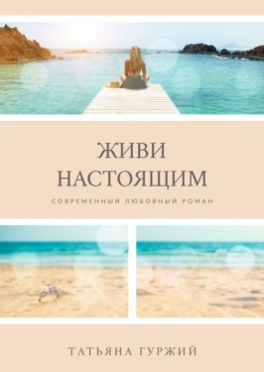 | Гуржий, Татьяна Александровна  Живи настоящим: современный любовный роман / Т. А. Гуржий. - [б. м.]: Издательские решения, 2022. - 355 с.  Экземпляры: аб(1), Б6(1), Б2(1).  Жизнь Анжелики похожа на тихую мирную гавань, пока однажды на пристани она не встречает беспечного Кристофера. Вскоре Анжела начинает сомневаться, была ли она по-настоящему счастлива до знакомства с этим упрямым мужчиной. Предначертано ли им быть вместе, или вселенная сталкивает их друг с другом только для того, чтобы преподать урок?
2. | 84(2Рос=Рус)6  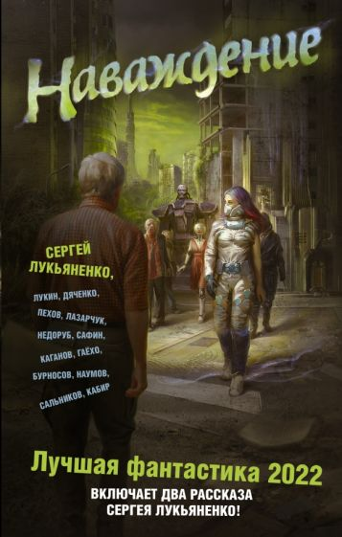 | Наваждение: лучшая фантастика 2022: фантастические повести, рассказы: [сборник] / сост. А. Синицын. - Москва: АСТ: Жанры, 2021. - 350 с. - (Книги Сергея Лукьяненко)  Экземпляры: аб(1), Б2(1), Б8(1), Б9(1).  Читайте ежегодник издательства АСТ, который содержит самые яркие произведения года от ведущих авторов русскоязычной фантастики!  Составитель Андрей Синицын.
3. | 84(2Рос=Рус)6 | Нестерова, Наталья (рос. писательница; 1955-2022)  Милое исчадие: роман / Н. Нестерова. - Москва: АСТ: Жанровая литература, 2021. - 285 с. - (Между нами, девочками)  Экземпляры: Б11(1), аб(2), Б10(1), Б1(1), Б3(1), Б6(1), Б7(1), Б8(1), Б9(1).  Жизнь Кати, как и у каждого подростка, это время мгновенных перемен и трудных исканий. Детство кончилось, началась юность. Катя стремится быть понятой друзьями и близкими, хочет, чтобы все признали её независимость и узнали, какая она талантливая и необыкновенная. А это очень-очень нелегко! И тогда она решает написать роман, ведь недаром её фамилия — Тургенева!
4. | 84(2Рос=Рус)6 | Нестерова, Наталья  Сарафанное радио: рассказы / Н. Нестерова. - Москва: АСТ: Жанровая литература, 2021. - 316 с. - (Между нами, девочками)  Экземпляры: Б4(1), аб(1), Б6(1), Б8(1), Б1(1), Б2(1), Б3(1), Б7(1), Б9(1).  В юности нам кажется, что тридцатилетний рубеж - ворота в старушечью обитель. А ведь тут-то как раз и начнут кипеть настоящие страсти! В лифте бушует педагогическая поэма, в дверь ломятся влюбленные сантехники, бухгалтерский отдел превращается в брачное агентство, а нелепая соседка-сплетница оказывается вдруг ангелом-хранителем… Ведь жизнь самого обычного человека - это чудо, удивительное и неповторимое!
5. | 84(2Рос=Рус)6  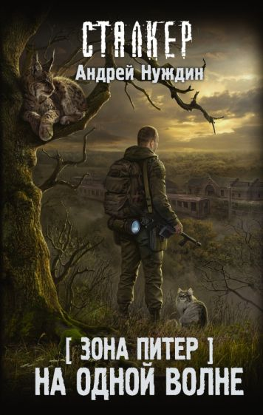 | Нуждин, Андрей Борисович  Зона Питер. На одной волне: фантастический роман / А. Нуждин. - Москва: АСТ, 2021. - 318 с. - (Сталкер)  Экземпляры: аб(2), Б8(1), Б9(1).  Зоны больше нет, осталось только грустить по старым временам и ностальгировать, превратив свой бар на окраине Санкт-Петербурга в мемориал аномальной территории. Но внезапное исчезновение старых друзей посреди города вновь изменяет жизнь сталкера-ветерана. Отправившись по следам пропавших, он оказывается в неизвестном месте и все больше убеждается - именно там возникла другая Зона.
6. | 84(2Рос=Рус)6 | Островская, Екатерина (рос. писательница; автор детективов)  Заповедник, где обитает смерть; Мертвая жена и другие неприятности: романы / Е. Островская. - Москва: Эксмо, 2021. - 412 с.  Экземпляры: аб(1), Б10(1), Б1(1), Б4(1), Б8(1), Б9(1).  «Никогда не разговаривайте с неизвестными», – предостерегал классик Михаил Булгаков. С известными, впрочем, тоже надо разговаривать осторожно. Алексей Волошин встречается в подпольном казино с давним другом. После большого выигрыша они едут к Алексею домой, и Иван Филатов рассказывает о новой игре, победитель которой получит миллиард долларов. Игра опасная, но и куш огромен, поэтому можно забыть и о страхе, и шестую божественную заповедь: «Не убий».
7. | 84(2Рос=Рус)6 | Островская, Екатерина  Темница тихого ангела; Желать невозможного: романы / Е. Островская. - Москва: Эксмо, 2021. - 540 с.  Экземпляры: аб(1), Б10(1), Б2(1), Б3(1), Б4(1), Б6(1), Б7(1).  Судьба человека полна неожиданностей, а повороты ее зависят порою от ничтожных случайностей. Американец русского происхождения и начинающий писатель Николай Торганов так и остался бы никому не известным автором, если бы однажды некий пассажир самолета не открыл бы кем-то забытую книжку и не погрузился бы в чтение…
8. | 84(2Рос=Рус)6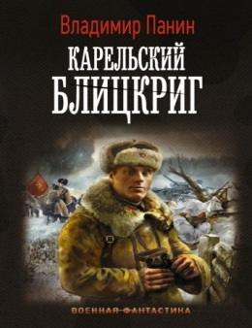 | Панин, Владимир  Карельский блицкриг: роман / В. Панин. - Москва: АСТ: Ленинград, 2021. - 349 с. - (Военная фантастика; Вып. 206). - (Генерал Кинжал: цикл)  Экземпляры: аб(1), Б1(1), Б3(1), Б8(1), Б9(1).  Брошенный в тюрьму по ложному обвинению в измене комдив Рокоссовский выходит на свободу и получает должность советника в штабе Киевского военного округа у командарма Тимошенко. В этом качестве Рокоссовский принимает участие сначала в Польском походе, а потом в Зимней войне с Финляндией.
9. | 84(2Рос=Рус)6  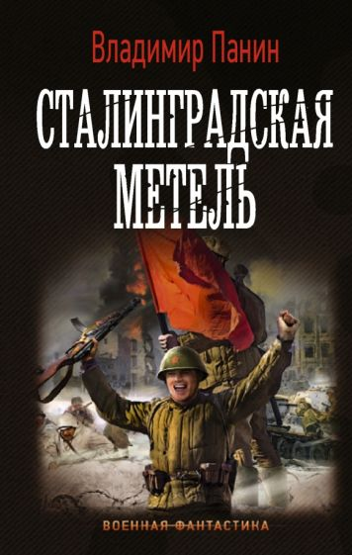 | Панин, Владимир  Сталинградская метель: роман / В. Панин. - Москва: АСТ: Ленинград, 2021. - 349 с. - (Военная фантастика; вып. 200)  Экземпляры: аб(1), Б1(1), Б3(1), Б8(1), Б9(1).  В третий раз военная судьба сводит в противостоянии Константина Рокоссовского и Эриха Манштейна. Перед каждым из них стоит своя важная задача: в кратчайший срок провести операцию «Кольцо» и «Зимняя гроза». От того, как быстро они справятся с заданием, зависит не только судьба окруженной под Сталинградом 6-й армии фельдмаршала Паулюса. На кону стоит возможность окружения и уничтожения не оставившей надежду прорваться к бакинской нефти Кавказской группировки вермахта.
10. | 84(2Рос=Рус)6 | Пелевин, Виктор Олегович (рос. писатель; 1962- )  Непобедимое Солнце / В. Пелевин. - Москва: Эксмо, 2021. - 699 с.  Экземпляры: Б8(1), Б1(1).  Саша - продвинутая московская блондинка. Ей тридцатник, вируса на горизонте еще нет, и она уезжает в путешествие, обещанное ей на индийской горе Аруначале лично Шивой. Саша встретит историков-некроэмпатов, римских принцепсов, американских корпоративных анархистов, турецких филологов-суфиев, российских шестнадцатых референтов, кубинских тихарей и секс-работниц - и других интересных людей (и не только).
11. | 84(2Рос=Рус)6  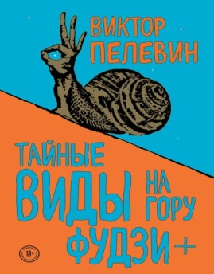 | Пелевин, Виктор Олегович  Тайные виды на гору Фудзи + бонус-трек "Столыпин"! / В. Пелевин. - Москва: Эксмо, 2020. - 460 с.  Экземпляры: аб(1), Б2(1), Б7(1), Б8(1), Б9(1).  Герои книги - наши динамичные современники: социально ответственные бизнесмены, алхимические трансгендеры, одинокие усталые люди, из которых капитализм высасывает последнюю кровь, стартаперы-авантюристы из Сколково, буддийские монахи-медитаторы, черные лесбиянки.
12. | 84(2Рос=Рус)6  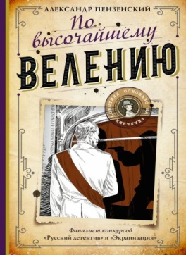 | Пензенский, Александр  По высочайшему велению: роман / А. Пензенский. - Москва: АСТ: Жанровая литература, 2021. - 252 с. - (Мастера сыска)  Экземпляры: аб(2), Б2(1), Б3(1), Б4(1), Б7(1), Б8(1).  В центре романа - убийство видного политического деятеля начала двадцатого века - Петра Столыпина.  Расследуя странное самоубийство, сыщики неожиданно узнают о политическом заговоре. Но можно ли остановить преступление, если в дело замешаны интересы очень высоко стоящих лиц?..
13. | 84(2Рос=Рус)6 | Петрова, Ася (рос. писательница; переводчица; 1988- )  Свободная страна / А. Петрова. - Москва: Эксмо, 2021. - 285 с.  Экземпляры: аб(2), Б1(1).  Женщина, преодолевшая ад и добившаяся в жизни всего. Современная Россия как страна возможностей во всех смыслах. Умопомрачительные пейзажи Горного Алтая и виды Петербурга. А еще политическая подоплека, семейные ценности и любовь. Все это есть в романе "Свободная страна".
14. | 84(2Рос=Рус)6  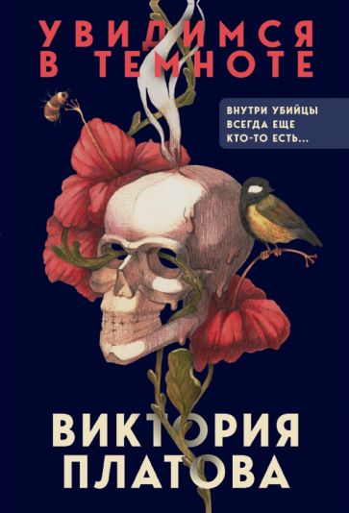 | Платова, Виктория Евгеньевна (рос. писательница; 1967- )  Увидимся в темноте / В. Платова; под ред. О. Рубис. - Москва: Эксмо, 2020. - 381 с. Экземпляры: аб(2), Б1(1), Б7(1), Б8(1).  Виктория Платова - единственный российский автор, работающий в жанре мистического реализма. Чтобы познать себя, не обязательно штудировать учебники по психологии. Блистательный разбор психопатологии в романах Платовой подберет ключик ко всем скрытым фобиям, желаниям и мотивам поступков любого человека.
15. | 84(2Рос=Рус)6  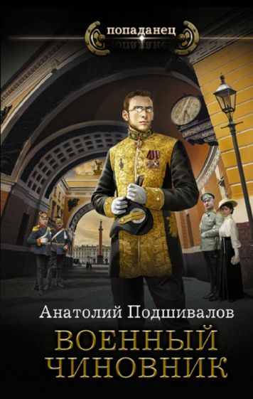 | Подшивалов, Анатолий  Военный чиновник: роман / А. Подшивалов. - Москва: АСТ; Санкт-Петербург: Ленинград, 2021. - 347 с. - (Попаданец; Вып. 118)  Экземпляры: аб(1), Б2(1), Б9(1).  Как выясняется, не все сразу удается попаданцам и здесь их никто особенно не ждет, так как нет производственной базы в стране с преимущественно крестьянским, практически неграмотным населением.  После перипетий судьбы изобретатель решает стать военным чиновником, получив предложение разведывательного отдела Главного Штаба.
16. | 84(2Рос=Рус)6 | Полякова, Татьяна (рос. писательница; автор детективов; 1959-2021)  Ставка на слабость / Т. Полякова. - Москва: Эксмо, 2021. - 252 с.  Экземпляры: аб(2), Б9(1), Б1(1), Б2(1), Б3(1), Б4(1), Б6(1), Б7(1), Б8(1)  Ставшие свидетельницами автомобильной катастрофы, две подруги Люська и Татьяна заодно становятся и обладательницами дипломата с миллионами. Однако они сразу поняли, что эти деньги пахнут криминалом и что их непременно начнут искать.
17. | 84(2Рос=Рус)6 | Полякова, Татьяна  Четыре всадника раздора: роман / Т. Полякова. - Москва: Эксмо, 2020. - 318 с. - (Таинственная четверка: сериал)  Экземпляры: аб(2), Б10(1), Б1(1), Б2(1), Б8(1), Б9(1).  Наконец-то получила продолжение мистическая серия о Девушке, Джокере и Поэте. Воин погиб и теперь его место занял бывший враг - Клим. Лена не может простить себе смерти друга, вопросов и тайн всё больше. Им предстоит разобраться с загадочным исчезновением Нелли - жены бизнесмена Зорина, чья первая супруга увлекалась черной магией и десять лет назад также пропала при невыясненных обстоятельствах.
18. | 84(2Рос=Рус)6 | Полякова, Татьяна  Я - ваши неприятности: роман / Т. Полякова. - Москва: Эксмо, 2021. - 316 с. - (Авантюрный детектив Т. Поляковой)  Экземпляры: аб(2), Б3(1), Б4(1), Б6(1), Б7(1).  Тетушка Серафима собирается выдать племянницу Лику замуж за - ни много ни мало - итальянского миллионера. Достаточно лишь приехать в Италию, считает она, как толпа богатых претендентов падет к ногам русской красавицы. Но благому намерению сбыться не суждено. Серафиму подставили в казино, где она работала, - навесили на хрупкую шейку восемьдесят семь миллионов. Куда кидаться? К кому обращаться?
19. | 84(2Рос=Рус)6  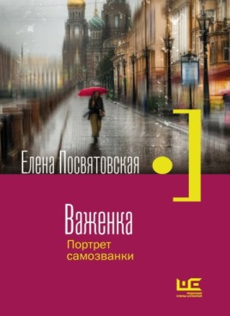 | Посвятовская, Елена Николаевна  Важенка. Портрет самозванки: роман / Е. Посвятовская. - Москва: Редакция Елены Шубиной: АСТ, 2021. - 412 с. - (Женский почерк)  Экземпляры: Б6(1), Б10(1), аб(1), Б1(1), Б9(1)  Это яркая, динамичная история обычной, казалось бы, девчонки из 80-х, чья борьба за место под солнцем доводит ее до последней черты.
20. | 84(2Рос=Рус)6 | Прах, Вячеслав  Мужчина, которому захотелось согреться: роман / В. Прах. - Москва: АСТ: Жанровая литература, 2021. - 254 с.  Экземпляры: аб(1), Б2(1), Б7(1), Б9(1).  Автор создал прямолинейную, местами жесткую книгу о том, как двое взрослых людей замерзли, будучи вместе. Но помните: тепло есть и оно ждет, чтобы отогреть холодные души.
21. | 84(2Рос=Рус)6  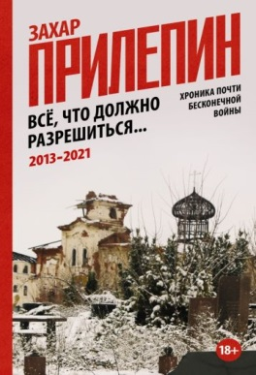 | Прилепин, Захар (рос. писатель; 1975- )  Все, что должно разрешиться...: хроника почти бесконечной войны. 2013-2021 / З. Прилепин. - Москва: АСТ, 2021. - 542 с.  Экземпляры: аб(2), Б2(1), Б7(1), Б8(1)  В этой книге Захар Прилепин выступает как слушатель и летописец, военкор и поставщик гуманитарной помощи на Донбасс, майор армии ДНР и советник главы республики Александра Захарченко. Это четвертое, расширенное и дополненное издание первой хроники войны на Донбассе.
22. | 84(2Рос=Рус)6  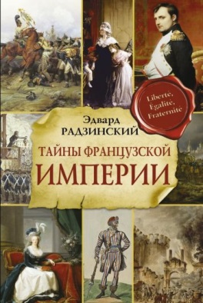 | Радзинский, Эдвард Станиславович (сов. и рос. писатель; 1936- )  Тайны Французской империи: [сборник] / Э. Радзинский. - Москва: АСТ, 2021. - 861 с.: ил., фот. - (Радзинский и цари)  Экземпляры: аб(1), Б9(1).  В книгу вошли самые знаменитые произведения известного историка. "Берегитесь, боги жаждут!" - очерк времен Французской революции, которая так похожа на революцию русскую. "Прогулки с палачом" - роман, посвященный эпохе Террора. История Наполеона Бонапарта, который по его собственным словам, завершил Революцию.
23. | 84(2Рос=Рус)6 | Рассказы к Новому году и Рождеству: [новые!]. - 6-е изд. - Москва: АСТ, 2021. - 491 с. - (Праздник-Праздник)  Экземпляры: аб(2), Б10(1), Б2(1), Б3(1), Б4(1), Б7(1), Б9(1).  Канун Нового года и Рождества — наверное, лучшее время в году. Люди подводят итоги уходящего года, строят планы и загадывают желания на год наступающий, наряжают елки, запасаются подарками и с нетерпением ждут каникул. А еще ждут волшебства и чудес. И чудеса случаются. У кого-то исполняются желания, кто-то сам исполняет чужие желания.
24. | 84(2Рос=Рус)6  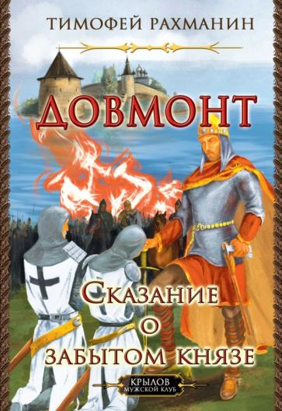 | Рахманин, Тимофей  Довмонт. Сказание о забытом князе / Т. Рахманин. - Санкт-Петербург: Крылов, 2022. - 543 с. Экземпляры: аб(1).  Книга написана на основе летописных источников и рассказывает о событиях второй половины XIII века, происходивших на Северо-Западе Руси. Литовский князь и язычник, принявший по стечению обстоятельств православие, стал одним из главных защитников и спасителей Руси. Непобедимый князь Довмонт-Тимофей Псковский стал грозой крестоносцев.
25. | 84(2Рос=Рус)6 | Розов, Виктор Сергеевич (сов. и рос. драматург; 1913-2004)  В московском ополчении / В. Розов. - Москва: Родина, 2020. - 238 с.  Экземпляры: аб(1), Б3(1), Б7(1).  В июле 1941 года Виктор Розов добровольцем вступил в 8-ю дивизию народного ополчения Краснопресненского района г. Москвы. Эта дивизия сражалась с немцами на подступах к Москве, на знаменитом Бородинском поле. В своей книге В.С. Розов рассказывает об этих боях, а также о других событиях военного периода.
26. | 84(2Рос=Рус)6  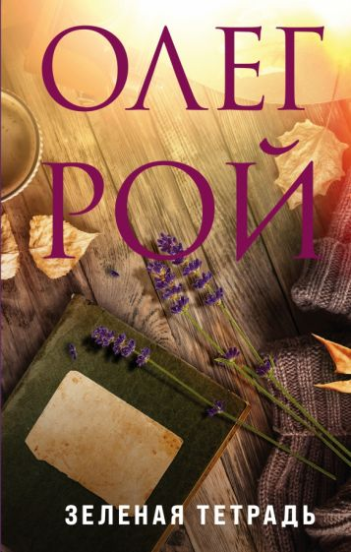 | Рой, Олег Юрьевич (рос. писатель ; 1965- )  Зеленая тетрадь / О. Рой. - Москва: Эксмо, 2021. - 315 с.  Экземпляры: аб(1), Б1(1), Б4(1), Б6(1), Б7(1)  Казалось бы, что может быть общего между стильной танцовщицей хип-хопа и скромной киргизской девушкой? Крутым сорокалетним хедхантером и парой юных молодоженов-студентов? Или ненавидящей свою работу секретаршей-толстушкой и мужчиной в кризисе среднего возраста? Но однажды каждый из них находит среди книг на полке для буккроссинга рукописную зеленую тетрадь, и эта тетрадь неожиданно меняет всю их жизнь.
27. | 84(Рос=Рус)6 | Рой, Олег Юрьевич (рос. писатель; 1965- )  Порог: роман / О. Рой. - Москва: РИПОЛ Классик, 2022. - 333 с.  Экземпляры: аб(2), Б3(1), Б8(1), Б9(1)  В новом мистическом романе читатель встретится с захватывающими хитросплетениями современных реалий и мрачных тайн Средневековья.
28. | 84(2Рос=Рус)6 | Романова, Галина Владимировна  Конец игры с продолжением / Г. Романова. - Москва: Эксмо, 2021. - 317 с.  Экземпляры: аб(2), Б3(1), Б4(1), Б6(1), Б7(1), Б9(1).  Не хочется раскрывать все секреты нового остросюжетного романа Галины Романовой "Конец игры с продолжением" - это предстоит сделать читателю. По замыслу автора, это очень интригующая и трогательная история о том, насколько мы ответственны за то, что делаем со своей собственной жизнью. Несколько увлекательных сюжетных линий, повествующих о судьбах разных людей, развиваются параллельно, чтобы в финале сплестись в тугой узел.
29. | 84(2Рос=Рус)6  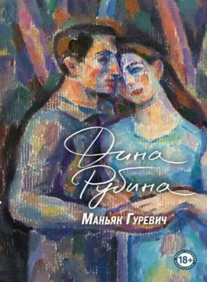 | Рубина, Дина Ильинична  Маньяк Гуревич: жизнеописание в картинках: роман / Д. Рубина. - Москва: Эксмо, 2022. - 510 с.  Экземпляры: Б6(1), аб(5), Б4(1), Б7(1), Б8(1), Б9(2), Б1(2), Б2(1), Б3(1)  Роман не зря имеет подзаголовок "жизнеописание в картинках" - в нем автор впервые соединил две литературные формы: протяженный во времени роман с целой гирляндой "картинок" о докторе Гуревиче, начиная с раннего детства и по сегодняшний день.
30. | 84(2Рос=Рус)6 | Самарский, Михаил Александрович (рос. писатель; 1996- )  Спуститься с небес: роман / Михаил Самарский. - Москва: АСТ, 2021. - 540 с. Экземпляры: аб(1), Б10(1), Б11(1), Б1(1), Б8(1).  Вика — дочь губернатора. Папа в любую минуту может прийти ей на помощь: купить всё, что ее душе угодно; поддержать в любом начинании; помочь сдать экзамены; защитить от всех…  Глеб никогда звезд с неба не хватал. Для него Вика — девушка, о которой он даже не мечтал. Но однажды судьба сводит их на автомобильных гонках…
31. | 84(2Рос=Рус)6 | Семенов, Юлиан Семенович (рус. сов. писатель; 1931-1993)  Межконтинентальный узел / Ю. Семенов. - Москва: Эксмо, 2021. - 414 с. -  Экземпляры: аб(2), Б3(1), Б7(1).  В Москве зафиксирована вспышка активности шпионской деятельности ЦРУ. Запад во что бы то ни стало стремится добыть информацию о том, что СССР разворачивает дополнительный ядерный арсенал. При этом ЦРУ важно, чтобы эти сведения были из "надежного" источника. Полковник КГБ Виталий Славин выдвигает предположение, что шпиона нужно искать среди окружения предателя Олега Пеньковского, подставленного в свое время американцами.
32. | 84(2Рос=Рус)6 | Семенова, Мария Васильевна (рос. писательница; 1958- )  Аратта / М. Семёнова, А. Гурова. - Санкт-Петербург: Азбука; Санкт-Петербург: Азбука-Аттикус. - 2018. - (Миры Марии Семеновой)  Кн. 5: Зимняя жертва: [роман]. - 2021. - 413 с.  Экземпляры: аб(2), Б10(1), Б2(1), Б8(1), Б9(1).  По всей Аратте множатся знамения гибели мира. «Ты летишь сквозь чужие судьбы, как отравленная стрела», – говорили о лазутчице Янди. Однажды она начинает задумываться, кто выпустил эту стрелу и зачем. Убежденная в своей божественности, царевна Аюна осознает, что раз за разом за нее расплачиваются близкие и вовсе не счастье она несет людям, а горе и смуту.
33. | 84(2Рос=Рус)6  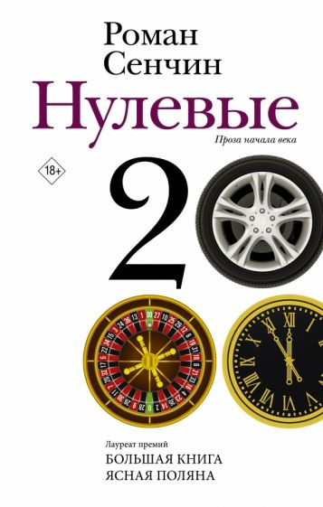 | Сенчин, Роман Валерьевич (рос. писатель; 1971- ).  Нулевые: проза начала века: повести, рассказы / Р. Сенчин; предисловие С. Белякова. - Москва: Редакция Елены Шубиной: АСТ, 2021. - 508 с.  Экземпляры: аб(1), Б9(1).  По книгам Сенчина можно изучать историю простого русского человека, историю повседневной жизни. Нулевые ушли в прошлое недавно: время дешевого доллара и дорогого рубля, заграничного туризма и холодильника, полного импортных деликатесов, шикарных машин и доступных кредитов. Та же страна, вроде бы те же люди. А жизнь уже совсем другая.
34. | 84(2Рос=Рус)6  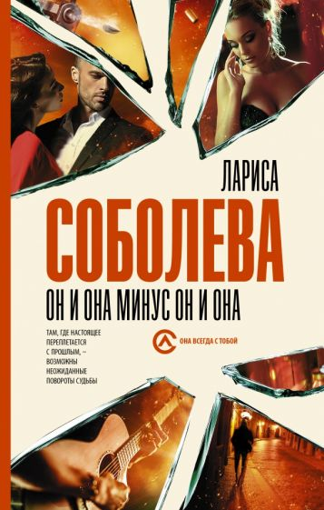 | Соболева, Лариса Павловна (рос. писательница; автор детективов).  Он и она минус он и она: роман / Л. Соболева. - Москва: АСТ: Жанровая литература, 2021. - 381 с.  Экземпляры: аб(2), Б10(1), Б1(1), Б3(1), Б4(1), Б6(1), Б7(1), Б9(1)  Закончился тихий вечер двух семейных пар. Гости разошлись по домам. Ничто не предвещало трагедии, казалось бы. Но у двух из них есть своя история и своя тайна. Они когда-то встречались и расстались, думая, что так будет лучше для всех. Не получилось. Три года, пренебрегая принципами дружбы и семейной верности, они изменяют своим законным…
35. | 84(2Рос=Рус)6  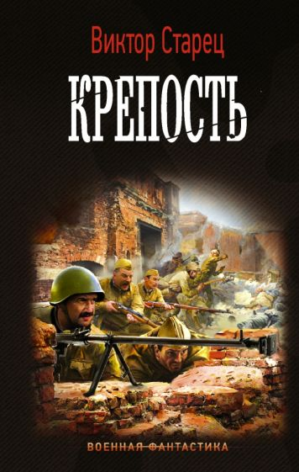 | Старец, Виктор  Крепость: роман / В. Старец. - Москва: АСТ: Ленинград, 2021. - 350 с. - (Военная фантастика; Вып. 202)  Экземпляры: аб(2), Б3(1), Б6(1), Б9(1).  Брестская Крепость. История героической обороны крепости - это пример мужества и самопожертвования советских бойцов в самом начале войны. Из-за просчётов политического руководства гарнизон был почти полностью уничтожен в самый первый момент нападения. Но можно представить, если бы крепость была подготовлена к нападению, обеспечена оружием, продовольствием и водой, то урон, нанесенный ею немцам был бы стократ выше, что, возможно, могло повлиять на исход всей войны.

ЛИТЕРАТУРА ЕВРОПЕЙСКИХ СТРАН
1. | 84(4Шве)  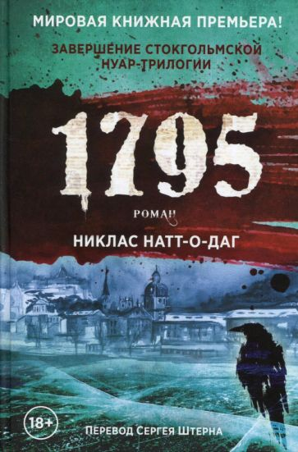 | Натт-о-Даг, Никлас (1979- )  1795: [роман] / Никлас Натт-о-Даг; пер. со швед. С. Штерна. - Москва: РИПОЛ Классик, 2021. - 525 с.  Экземпляры: аб(2), Б1(1), Б3(1), Б8(1), Б9(1)  Романы "1793" и "1794" в одночасье стали мировыми бестселлерами. А их автор – шведский писатель Никлас Натт-о-Даг получил премию Crimetime Specsavers Award за лучший дебют в криминальной прозе и был удостоен Почетной премии Стокгольма в области литературы. Роман "1795" завершает трилогию о мрачном мире XVIII века.
2. | 84(4Ирл) | О'Донохью, Кэролайн.  Все наши скрытые таланты / Кэролайн О'Донохью; пер. с англ. О. Перфильева. - Москва: Like book: Эксмо, 2021. - 380 с.: ил.  Экземпляры: аб(1), Б10(1), Б11(1), Б9(1)  Однажды Мэйв, убирая в кладовке, находит колоду карт Таро и приходит к неожиданному открытию. Оказывается, она обладает скрытым талантом, который позволяет понимать особый смысл каждой карты.
3. | 84(4Вел)  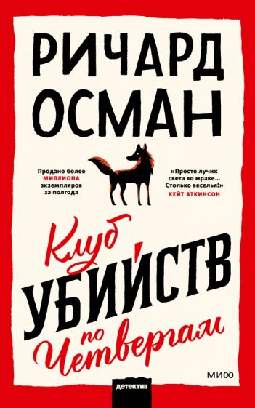 | Осман, Ричард (1970- )  Клуб убийств по четвергам: [детектив] / Р. Осман; пер. с англ. Г. Соловьевой. - Москва: Манн, Иванов и Фербер, 2021. - 400 с.  Экземпляры: аб(2), Б10(1), Б2(1), Б9(1).  В доме престарелых, расположенном среди мирных сельских пейзажей, четверо друзей еженедельно встречаются в комнате для отдыха, чтобы обсудить нераскрытые преступления. Они называют себя "Клуб убийств по четвергам". Элизабет, Джойс, Ибрагим и Рон уже разменяли восьмой десяток, но у них все еще есть кое-какие трюки в запасе.
4. | 84(4Вел) | Пратчетт, Терри (англ. писатель-фантаст; 1948-2015)  Ноги из глины / Терри Пратчетт; пер. с англ. Е. П. Пташкиной. - Москва: Inspiria: Эксмо, 2021. - 380 с.  Экземпляры: аб(2), Б1(1), Б7(1), Б8(1), Б9(1).  Убийства в Анк-Морпорке! Конечно, здесь убийства - обычное дело, но эти - несанкционированные! Да ещё кто-то травит лорда Витинари! Неужели во всём виноваты големы, эти безмозглые глиняные болваны? И раз Витинари при смерти, не пора ли вернуть на трон короля? Правда, командор Городской Стражи Сэм Ваймс допустит это только через свой труп... Но за трупом дело не станет.
5. | 84(4Вел) | Престон, Джон (англ. писатель; 1953- )  Раскопки: [роман] / Джон Престон; пер. с англ. Н. Ударовой. - Москва: Эксмо, 2021. - 251 с. - (Кинопремьера мирового масштаба)  Экземпляры: аб(2), Б10(1), Б1(1), Б3(1), Б6(1), Б9(1).  Роман Джона Престона основан на реальной истории, в которой участвовала тетя писателя. Книга повествует о бесценном кладе, обнаруженном в Англии накануне Второй мировой войны.  Удивительная история легла во основу не только романа, но и фильма, вышедшего на платформе Netflix в 2021 году.
6. | 84(4Вел)  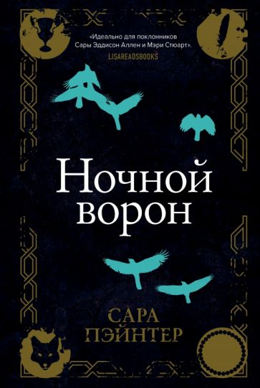 | Пэйнтер, Сара.  Ночной ворон / Сара Пэйнтер; пер. с англ. А. Бялко. - Москва: Эксмо, 2022. - 316 с. Экземпляры: аб(1), Б11(1), Б8(1), Б9(1).  Саре Пэйнтер удалось найти рецепт идеального романа — это истории о чувствах и загадках нашего сознания, расцвеченные толикой мистики, романтики и постмодернистского детектива.  Ее книгам тесно в границах одного жанра. Благодаря этому в книгах Сары Пэйнтер, как не раз отмечали критики, присутствует свежий взгляд.
7. | 84(4Вел) | Райли, Люсинда (англ. писательница; 1965-2021)  Семь сестер. Сестра луны: роман / Л. Райли; пер. с англ. З. Красневской. - Москва: Эксмо, 2021. - 619 с.  Экземпляры: аб(2), Б3(1), Б9(1).  В каждой книге цикла "Семь сестер" Люсинда Райли показывает нам сильных, харизматичных женщин, очень разных по характеру, но одинаково бесстрашных и решительных.
8. | 84(4Вел) | Свифт, Грэм (англ. писатель; 1949- )  Материнское воскресенье: роман / Грэм Свифт; пер. с англ. И. Тогоевой. - Москва: Эксмо, 2021. - 222 с. Экземпляры: аб(1), Б2(1).  Материнское воскресенье 1924 года, день, когда разбился в автокатастрофе Пол Шерингем - ее любовник, она запомнила во всех подробностях - вплоть до звуков и игры теней, запахов и ощущений. И именно в этот день перестала существовать сирота-служанка Джейн и появилась известная писательница, которой предстоит очень долгая жизнь, в которую уместится правление нескольких королей, две мировые войны и много что еще. И всю жизнь она будет разгадывать эту тайну - почему реальность отражается в нашем сознании так или иначе?
9. | 84(4Вел)  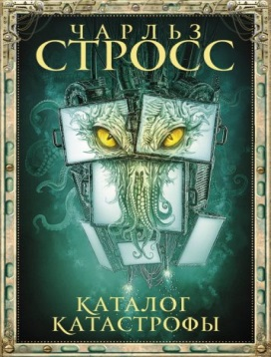 | Стросс, Чарльз  Каталог катастрофы / Чарльз Стросс; [послесловие автора]; пер. с англ.: Ефрем Лихтенштейн. - Москва: АСТ, 2020. - 444 с.  Экземпляры: аб(1), Б11(1), Б8(1).  Это мир, в котором чудовища поджидают вас буквально за углом, мир, где c помощью высшей математики можно творить магию, мир, который стоит на грани катастрофы. Это мир, в котором живет Боб Говард, простой программист. Он работает на Прачечную, сверхсекретное правительственное агентство по борьбе с потусторонними угрозами.
10. | 84(4Вел)  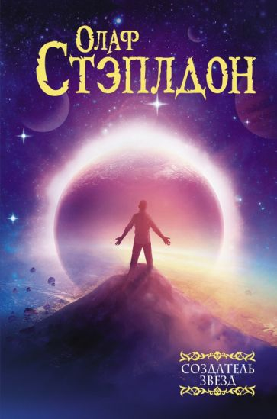 | Стэплдон, Олаф (1886-1950)  Создатель звезд: сборник / О. Стэплдон; пер. с англ.: О. Э. Колесникова, А. Мироновой. - Москва: АСТ, 2021. - 766 с.  Экземпляры: аб(1), Б1(1).  История зарождения и развития человечества, многообразие форм живой и разумной материи, бесчисленные войны и катастрофы, формирующие все новые виды развития, выход людей будущего к Марсу, Венере, Нептуну и дальше - за пределы изученной вселенной… Предчувствие чего-то важного, великого, абсолютного, вечный поиск и вечная борьба с косностью - эта книга была настолько заряжена идеями, что последующим поколениям фантастов достался неисчерпаемый кладезь вдохновения...

ЛИТЕРАТУРА АМЕРИКИ
1. | 84(7Сое) | Омер, Майк  Как ты умрешь: роман / М. Омер; пер. с англ. А. Шабрина. - Москва: Эксмо: Inspiria, 2021. - 349 с. - (Tok. Внутри убийцы. Триллеры о психологах-профайлерах) Экземпляры: аб(2), Б1(1), Б3(1), Б7(1), Б8(1).  Первый роман из цикла о Зои Бентли. Предыстория супербестселлера "Внутри убийцы". До того, как сойтись в решающем противостоянии с Родом Гловером. До того, как стать частью Отдела Поведенческого Анализа. До того, как судьба столкнула ее с опальным агентом… в жизни Зои Бентли был Гленмор-Парк.
2. | 84(7Сое)  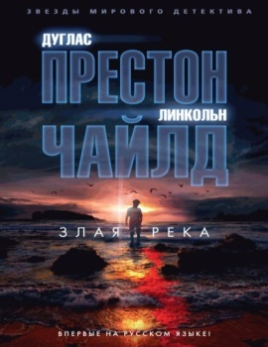 | Престон, Дуглас (амер. писатель-фантаст; 1956- )  Злая река: [роман] / Дуглас Престон, Линкольн Чайлд; пер. с англ. Г. Крылова. - Санкт-Петербург: Азбука-Аттикус, 2021. - 507 с.  Экземпляры: аб(1), Б8(1), Б4(1).  На одном из курортных островков у побережья Флориды по пляжу бродят туристы в поисках красивых раковин. Но на этот раз море выносит на берег нечто ужасное: более сотни обрубков человеческих ног в одинаковых кроссовках. К расследованию спешно подключают специального агента ФБР Алоизия Пендергаста…
3. | 84(7Сое)  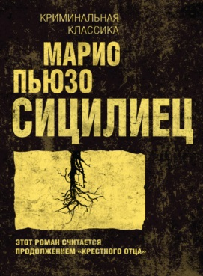 | Пьюзо, Марио (амер. писатель; 1920-1999)  Сицилиец: роман / М. Пьюзо; пер/ с англ/ Н. Изосимовой [и др.]. - Москва: Эксмо, 2021. - 412 с.  Экземпляры: аб(2), Б7(1), Б9(1).  Роман знаменитого американского писателя Марио Пьюзо "Сицилиец" принято считать продолжением "Крестного отца" - ведь в нем рассказывается о судьбе Майкла, младшего сына Дона Корлеоне.  Действие происходит на Сицилии, в последние годы правления Муссолини.
4. | 84(7Сое)  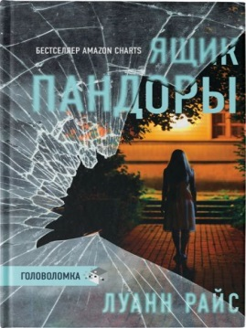 | Райс, Луанн. (амер. писательница; 1955- )  Ящик Пандоры: роман / Л. Райс; пер. с англ. Е. Ковалевой. - Москва: АСТ: Жанровая литература, 2022. - 413 с. - (Триллер-головоломка)  Экземпляры: аб(2), Б4(1), Б8(1).  Это пугающий и напряжённый триллер о том, насколько далеко готова зайти женщина, чтобы раскрыть правду... и насколько далеко готов зайти некто, чтобы ей помешать.
5. | 84(7Сое)  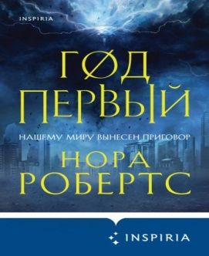 | Робертс, Нора (амер. писательница; 1950- )  Год первый / Н. Робертс; пер. с англ. О. Бурдовой. - Москва: Эксмо: Inspiria, 2021. - 573 с.  Экземпляры: аб(2), Б10(1), Б2(1)  Все началось незадолго до Нового года. За считанные недели вирус, названный Приговором, положил конец цивилизации и уничтожил половину населения Земли. Многие из выживших изменились навсегда и стали магами и феями...
6. | 84(7Сое) | Серл, Ребекка.  Через пять лет: [роман] / Р. Серл; пер. с англ. М. Лобии. - Москва: Манн, Иванов и Фербер, 2022. - 299 с. - (Романы МИФ. Один момент - целая жизнь) Экземпляры: аб(2), Б10(1), Б11(1), Б2(1)  После долгих лет напряженной работы у Данни наконец-то все по плану: она получила работу мечты, а ее молодой человек только что сделал предложение. В эту ночь ей снится яркий сон, действие которого происходит через пять лет. В нем она замужем совсем за другим мужчиной.
7. | 84(7Сое) | Сиснерос, Сандра (1954-)  Карамело / С. Сиснерос; пер. с англ. О. Солнцевой и М. Волхонского. - Москва: Эксмо: Inspiria, 2022. - 557 с.  Экземпляры: аб(1), Б1(1), Б3(1), Б8(1), Б9(1).  Это семейный роман-хроника о Мексике, отношениях отцов и детей, взрослении и становлении личности.  История, густо приправленная культурными и историческими отсылками, живой речью, яркими персонажами.
8. | 84(7Сое)  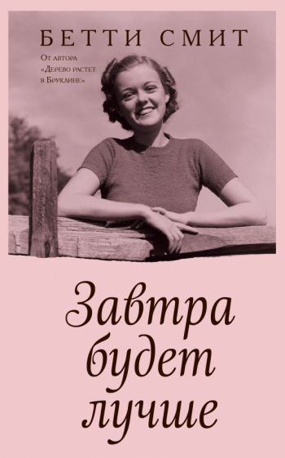 | Смит, Бетти. (1896-1972)  Завтра будет лучше: [роман] / Бетти Смит; пер. с англ. М. Николенко. - Москва: Эксмо, 2021. - 286 с.  Экземпляры: аб(2), Б1(1), Б7(1), Б8(1).  Это роман о попытке вырваться из замкнутого круга бедности и отчужденности и о том, как родители, желая дать детям самое лучшее, забывают дать им самое главное.
9. | 84(7Сое) | Стэнли, Эми.  Незнакомка в городе сегуна: путешествие в великий Эдо накануне больших перемен / Эми Стэнли; пер. с англ. М. Сухотиной. - Москва: Манн, Иванов и Фербер, 2021. - 443 с.  Экземпляры: аб(1), Б2(1), Б3(1), Б8(1), Б9(1)  Эта книга – достоверно восстановленная по сотням архивных документов и увлекательно написанная история реальной японской женщины с необычной судьбой, сумевшей вопреки всем условностям начать жизнь с чистого листа, а также полный колоритных деталей портрет великого Эдо – будущего Токио, оказавшегося в одном шаге от необратимых перемен.

